2007年1月高等教育自学考试全国统一命题考试
非线性电子电路试题
课程代码2342
一、单项选择题(本大题共10小题，每小题2分，共20分)
1．音频信号的频率范围为(0.1~6)kHz，在实际电话通信中，只需传送其能量集中的主要频率范围，就能保证通话所需的可懂度及自然度，该话音信号的频率范围是()
A.(0.3~3.4)kHz
B.(0.3~4.8)kHz
C.(0.5~3.4)kHz
D.(0.8~4.8)kHz
2．信号在混频时，若要不产生失真，则要求信号频谱在搬移过程中各频率分量要保持()
A.相对振幅不变，相对位置可以改变
B.相对位置不变，相对振幅可以改变
C.相对振幅和相对位置都不可改变
D.相对振幅和相对位置两者同时改变
3．调相时，若调制信号振幅增大一倍，调制频率不变，则调相波的最大频偏()
A.不变
B.增大一倍
C.增大四倍
D.减小到原来的1／2
4．某发射机输出级在负载R_{L}=100Ω上的输出信号为u_{s}(t)=4(1+0.5cosΩt)cosω_{c}t(V)，则发射机输出的边频总功率为()
A.5mW
B.10mW
C.80mW
D.90mW
5．在下列已调信号中，频带宽度最窄的是()
A.AM信号
B.DSB信号
C.FM信号[最新年份咨询qq593777558]
D.SSB信号
6．用单频调制信号u_{Ω}(t)对载波u_{c}(t)=u_{c}sinω_{c}t调制后得到U_{FM}(t)=U_{c}sin(ω_{c}t+m_{f}cosΩt)则调制信号u_{Ω}(t)应为()
A.U_{Ω}sinΩt[[微信公众号：ikaoti]
B.U_{Ω}cosΩt
C.-U_{Ω}sinΩt
D.-U_{Ω}cosΩt
7．单频调制的AM波，若它的最大振幅为1V，最小振幅为0.6V，则它的调幅度为()
A.0.1
B.0.25
C.0.4
D.0.6
8．二极管峰值包络检波器负载电阻R的选取原则是()
A.越大越好
B.越小越好
C.在保证不产生惰性失真条件下越大越好
D.在保证不产生惰性失真条件下越小越好
9．用NPN型功放管构成的丙类高频谐振功放工作在临界状态，若其他参数保持不变，仅将直流偏置电压E_{b}朝负方向增大，则工作状态变为()
A.仍为临界状态
B.弱过压状态
C.过压状态
D.欠压状态
10．二极管平衡调幅电路的输出电流中，能抵消的频率分量是()
A.载波频率ω_{c}及ω_{c}的偶次谐波
B.载波频率ω_{c}及ω_{c}的奇次谐波
C.调制信号频率Ω
D.调制信号频率Ω的偶次谐波
二、多项选择题（本大题共5小题，每小题2分，共10分）
在每小题列出的五个备选项中至少有两个是符合题目要求的，请将其代码填写在题后的
11．混频器中由外来干扰信号与本振的组合形成的干扰主要有（ ）
A.中频干扰
B.镜像干扰
C.干扰哨声
D.其他组合副波道干扰
12．无线电波的传播方式主要有（ ）
A.地波传播
B.天波传播
C.视线传播
D.对流层散射传播
13．二极管峰值包络检波中，如设计不合理将产生特有失真的名称是（ ）
A.对角切割失真
B.惰性失真
C.负峰切割失真
D.底部切削失真[最新年份咨询qq593777558]
14．反馈型振荡器的振幅稳定条件是（ ）
A.T(jω)=1
B. HYPERLINK "http://zk.ikaoti.cn/zikao.htm" EMBED Equation.3 \* MERGEFORMAT $\frac{∂K}{∂U_{i}}<0$
C. HYPERLINK "http://zk.ikaoti.cn/zikao.htm" EMBED Equation.3 \* MERGEFORMAT $\frac{∂T}{∂U_{i}}<0$
D. HYPERLINK "http://zk.ikaoti.cn/zikao.htm" EMBED Equation.3 \* MERGEFORMAT $\frac{∂ϕ}{∂ω}<0$
15．频谱线性搬移的特点是（ ）
A.频谱结构保持不变
B.各频率分量的相对振幅保持不变
C.中心频率保持不变
D.各频率分量的相对位置保持不变
三、填空题（本大题共5小题，每小题2分，共10分）
请在每小题的空格中填上正确答案。错填、不填均无分。
16．高频载波信号的某一参数随消息信号规律发生变化的过程称为_______,该信号称为_______。
17．锁相环实际上是一个_______控制系统，当环路一旦锁定，则输出信号和参考信号两者之间不存在_______。
18．鉴频就是把已调信号_______的变化变换成电压或电流的变化。
19．反馈型LC正弦波振荡器起振条件的数学表达式为_______。
20．调频波和调相波两者频谱相似，不同之处在于_______对两者的频带宽度影响不同，它对_______波的带宽影响大。
四、简答题（本大题共3小题，每小题4分，共12分）
21．试说明斜率鉴频器中应用单谐振回路和高频小信号谐振放大器中应用单谐振回路的目的有何不同。
22．已知某电视频道的伴音载频为83.75MHz，最大频偏为50kHz，最高调制频率为15kHz。
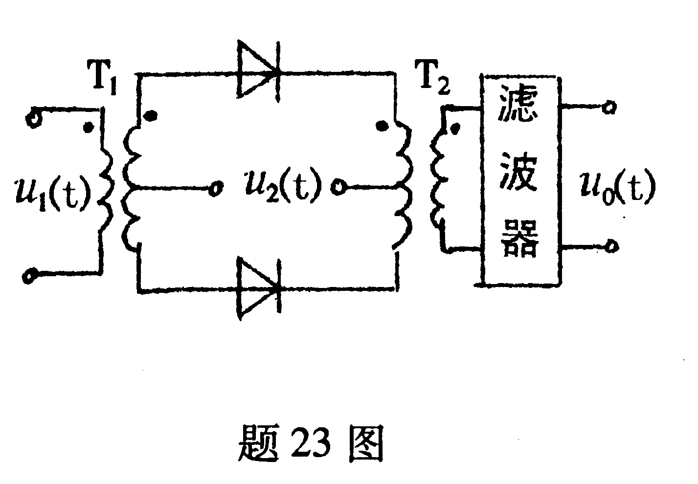
问：(1)该信号的带宽为多少?
(2)该信号瞬时频率的变化范围为多少?
23．欲使图示电路实现调幅功能，
试问：(1)u₁(t)、u₂(t)应输入何种信号?
(2)滤波器应如何设计?
五、计算题（本大题共5小题，共30分）
24．(本题5分)已知某调频波的瞬时角频率ω(t)=l0⁷π+4π×10⁴sin10³πt，载波是幅度为3V的余弦信号。
要求：(1)写出该调频波的表示式u_{FM}(t)；
(2)该调频波的带宽为多少?
25．(本题5分)图示LC谐振回路中，L=100μH，r=5Ω，C=400pF。
求：(1)LC回路自身的品质因数Q为多少?[本科目答案页面导航：http://zk.ikaoti.cn/zikao.htm]
(2)当回路外接电阻R=50kΩ后，这时整个电路的品质因数又为多少?通频带为多少?
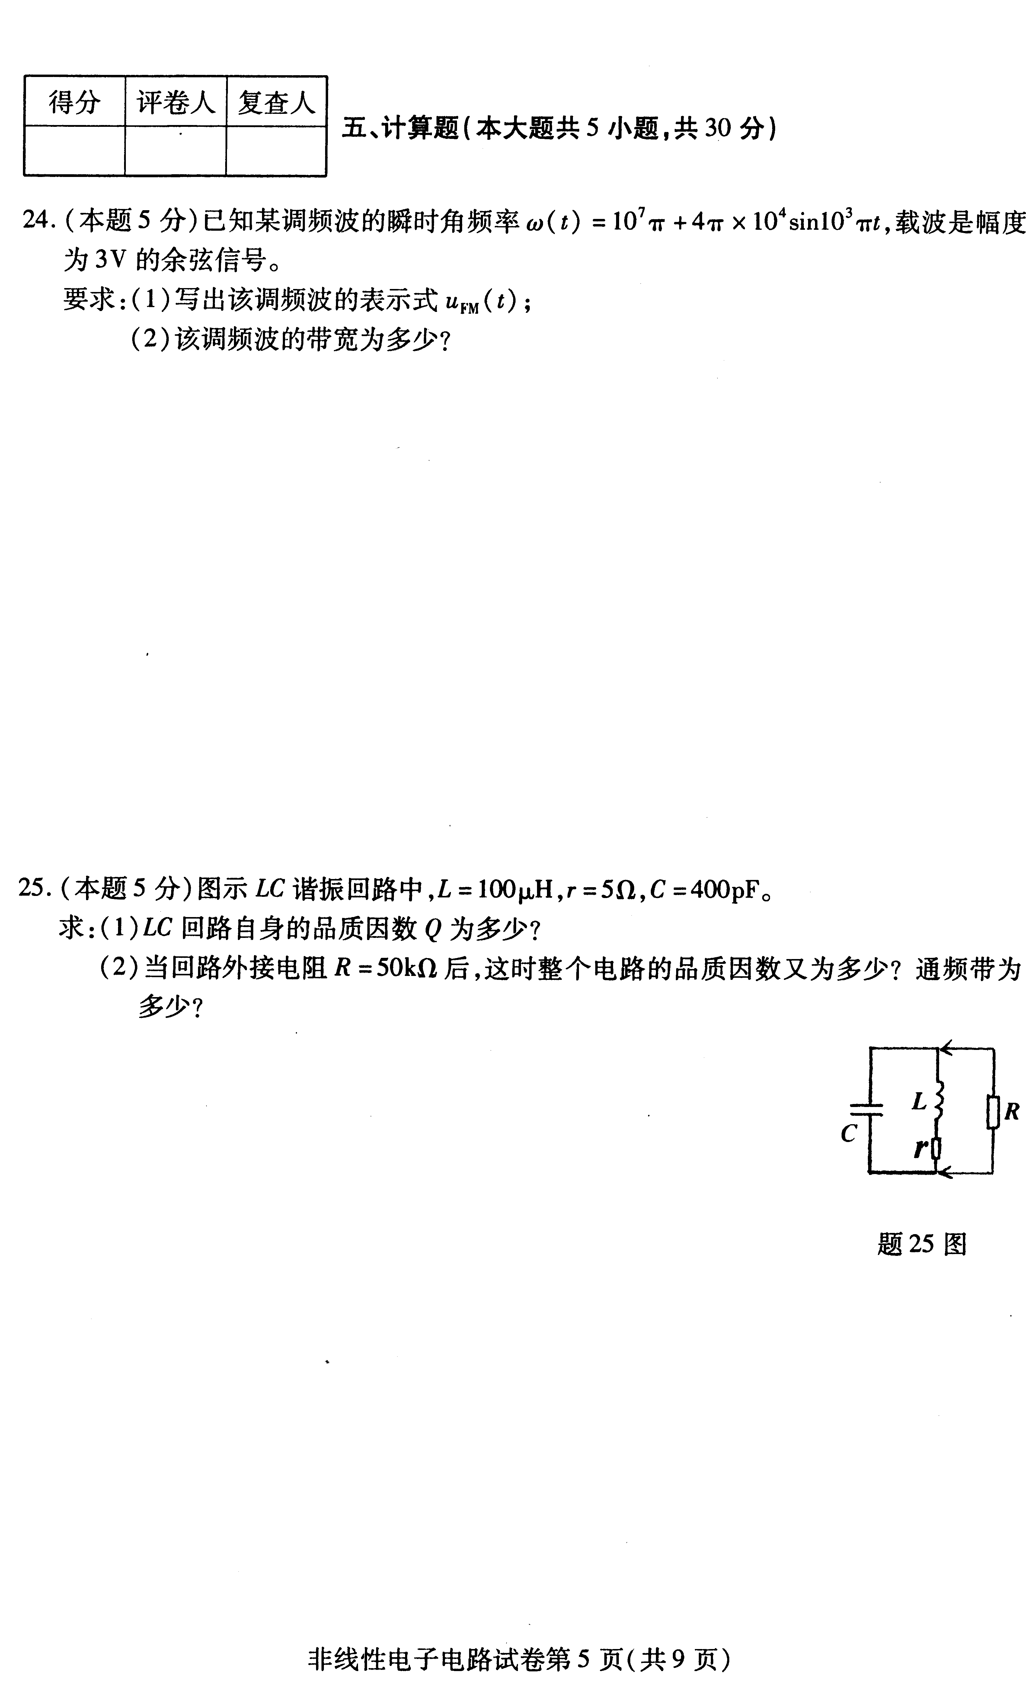
26．（本题6分）已知调角信号u(t)=10cos(2π×10⁷t+10sin2π×10⁴t)(V)
求：（1）最大频偏，最大相偏，信号带宽，该信号在单位电阻上消耗的平均功率；
（2）若原调制信号呈余弦形式时，u(t)应为哪种已调信号？
27．（本题6分）双失谐回路鉴频器的输入调频信号为u_{FM}(t)=2sin(ω_{c}t+10sin2π×10³t)V,已知鉴频灵敏度S_{D}=-5mV/kHz，线性鉴频范围大于2Δf_{m}。
求：鉴频输出电压u_{o}(t)的数学表示式。
28．(本题8分)图示二极管峰值包络检波电路中，输入信号
u_{i}(t)=0.9(1+0.5cosΩt)cosω_{c}t(V)
其中信号调制频率范围是(100~4500)Hz，载波频率为720kHz，电路中二极管为理想二极管，试通过计算检验该电路是否会产生隋性失真和底部切削失真。
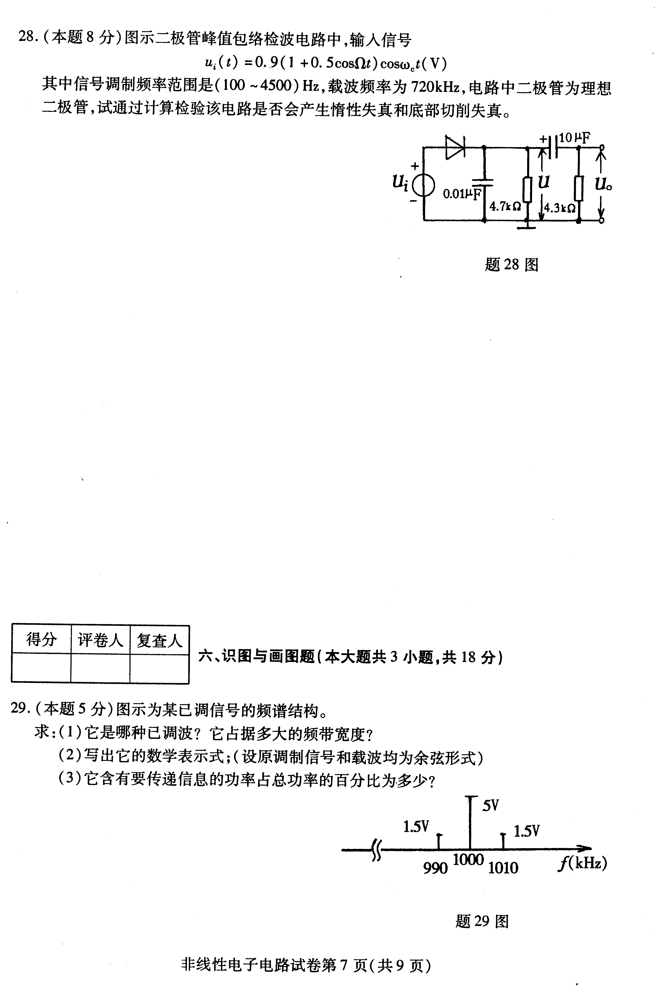
六、识图与画图题（本大题共3小题，共18分）
29．(本题5分)图示为某已调信号的频谱结构。[[微信公众号：ikaoti]
求：(1)它是哪种已调波?它占据多大的频带宽度?
(2)写出它的数学表示式；(设原调制信号和载波均为余弦形式)
(3)它含有要传递信息的功率占总功率的百分比为多少?
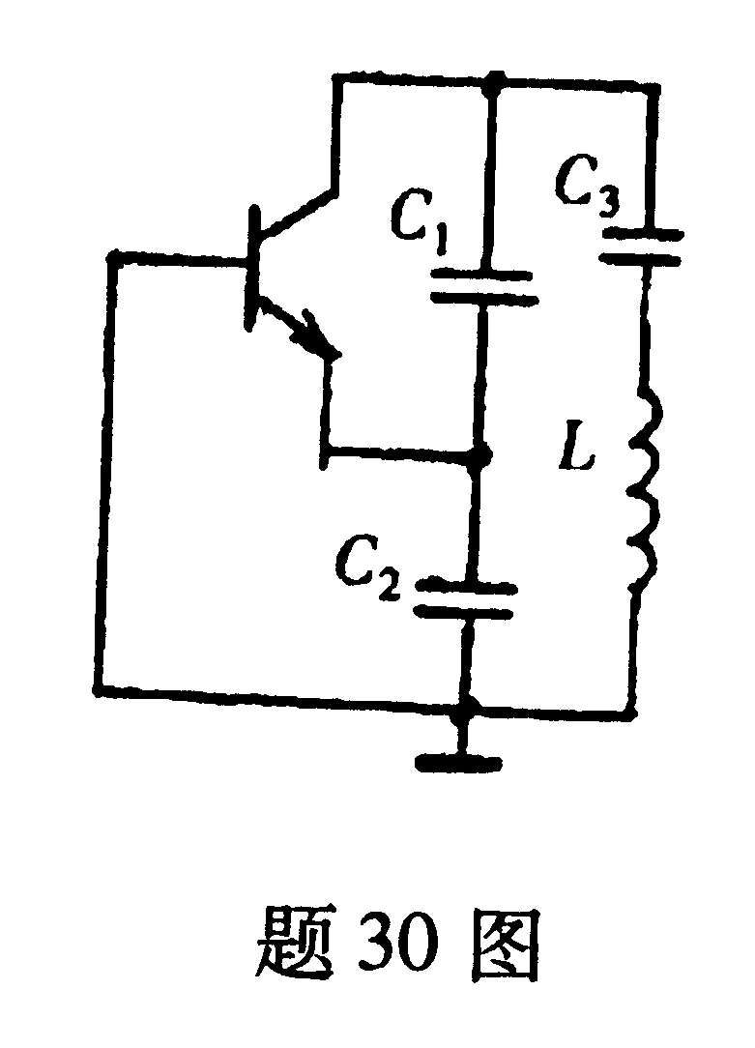
30．(本题7分)图示为某振荡器交流通路。
要求：(1)在图中补画直流供电电路；
（2）它属于哪种类型的振荡器?
（3）写出它的振荡频率f₀表示式。
31．（本题6分）
（1）画出基本锁相频率合成器方框图；
（2）若频率间隔为25kHz，输出频率范围为9MHz~10MHz，问可变分频器N的变化范围是多少？

